**Мультимедіа. Зображення**

Processing має можливість завантажувати і відображати зображення в форматах JPEG, PNG і GIF.

Перед тим, як ви виведете зображення на екран, вам слід виконати кілька дій:

1. Додайте зображення в папку data.

2. Оголосіть змінну PImage для зберігання зображення.

3. Завантажте зображення в змінну функцією loadImage ().

4. Вивести зображення функцією image (img1, x, y, widrh, height).

|  |  |
| --- | --- |
| Приклад 1. Зображення  PImage img;  void setup() {  size(480, 120);  img = loadImage("lunar.jpg");  }  void draw() {  image(img, 0, 0);  } | Приклад 2. Декілька зображень  image(img1, 130, 0, 240, 120);  image(img2, 300, 0, 240, 120);  Приклад 3. Зміна розміру зображення мишкою  image(img, 0, 0, mouseX * 2, mouseY * 2); |

**Текст**

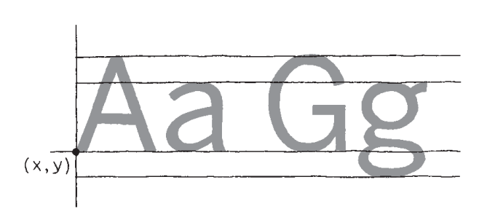

textSize(18);

text("Text...", x, y, width, height);

*Додатково*

Створення шрифта: Tools/Create Font..

Приклад 4

PFont font;

String quote = "That’s one small step for man...";

void setup() {

size(480, 120);

font = loadFont("AndaleMono-24.vlw");

textFont(font);

}

void draw() {

background(102);

text(quote, 26, 30, 240, 100);

}